Sandra Ivette Valadez Castañeda

Es1410913408

Ahuehuete Plant Shop & Cofee

Esta pequeña boutique comienza como un pequeño vivero local donde se venden macetas con diseños exclusivos y plantas decorativas, que al ofrecer un ambiente con un concepto de jardín moderno abre una pequeña cafetería con la cual se atrae más al público, el éxito de ventas al por menor ha ido creciendo en el transcurso de dos años porque se ha decidido expandir el mercado a mayoristas dedicados a la decoración de interiores así como consorcios o empresas que requieran de este tipo de productos.

Misión

Mas que ser un vivero, nos dedicamos a un área especifica de la decoración de interiores ofreciendo conceptos innovadores e ideas frescas para los hogares, oficinas y puntos de reunión creando un ambiente de frescura y modernidad.

ofrecer al cliente un producto que fue seleccionado especialmente a sus necesidades, que agregue personalidad a su espacio es una de nuestras misiones.

Visión

Deseamos llegar a todos aquellos rincones de lectura, jardines, salas de estar y puntos de reunión donde las personas sientan esa calma que ofrece la naturaleza con un toque de diseño.

Objetivos

Nuestro mayor objetivo es expandir nuestro concepto de ventas y ofrecer un producto totalmente personalizable creando el espacio que el cliente desea.

Justificación

Actualmente el negocio cuenta con una página en Facebook y otra en Instagram donde se dan a conocer los productos sin embargo al desear subir el profesionalismo y presencia de la empresa se busca desarrollar una página web oficial donde se tenga un catálogo de productos y un medio oficial en el que los clientes puedan realizar cotizaciones y pedidos, así como guardar registro de todas estas compras.

Por lo anterior se propone crear un sitio web donde el cliente exponga sus productos y los servicios que ofrece, las partes que conformaran el sitio son los siguientes:

* Catalogo de productos existentes (plantas, macetas, bases)
* Clientes (datos de contacto)
  + Seguimiento de pedido
  + Carrito de compras (pagos)
* Customizables (catálogo de pedidos especiales)
* Galeria de diseños
* Sección de contacto

|  |  |
| --- | --- |
| **Tecnologías** | |
| **Niveles de usuario del desarrollo** | Administrador de Base de Datos, Administrador de sistema/Desarrollador web, administrador de ventas. |
| **Lenguaje(s) de programación** | Lenguaje HTML, HTML5 y CSS3 para desarrollo de interfaz.  PHP 7.2 para comunicarse con el servidor. |
| **IDE o Editor de desarrollo** | Brackets IDE |
| **Metodología de desarrollo** | Agile |
| **SG Base de datos** | Cloud SQL base de datos relacional de MySQL administrada por Google asegurando su rendimiento y disponibilidad  Normalizada 1FN |
| **Librerías o Dlls** | JQuery para optimización código JavaScript |
| **Protocolos** | HTTP y HTTPS |
| **Interfaz gráfica** | CLI para base datos y gestión del contenedor en Google Cloud Plattform  GUI a nivel de usuario final |
| **Mecanismos de seguridad** | Hosting confiable  Validación de datos en inputs, métodos POST y GET y en las cabeceras de HTTP  Uso y delimitación de sesiones de usuario y sus respectivos roles con PHP |
| **Otra Tecnología de Software** | Google Cloud Plattform para el alojamiento del servicio web  SO Microsoft Windows 10 Enterprise |
| **Hardware o dispositivos externos** | Lenovo ThinkPad T740 x64-based PC Process Intel(R) Core (TM) i5-7300U CPU @ 2.60GHz, 2712 MHz, 2 Core(s), 4 Logical Processor(s) |

Requerimientos:

**Como un:** Cliente que busca producto

**Quiero:** Ver el un catálogo de productos disponibles y su costo

**Por lo tanto:** El sitio web debe tener un catálogo de productos

**Como un:** Cliente que desea comprar producto desde el sitio web

**Quiero:** Tener un carrito de compras con todo lo que deseo adquirir

**Por lo tanto:** El sitio web debe ofrecer un carrito de compras para almacenar los productos a adquirir

**Como un:** Cliente que desea comprar producto desde el sitio web

**Quiero:** Una lista de deseados para considerar adquirir en un futuro sin guardarlas en el carrito

**Por lo tanto:** El sitio debe tener una lista de deseados para guardar ítems del catalogo sin necesidad de ponerlos en el carrito de compras

**Como un:** Cliente que desea comprar producto desde el sitio web

**Quiero:** Que el sitio web guarde mis compras y lista de deseados en una sesión personal

**Por lo tanto:** El sitio web debe permitir crear una cuenta de usuario que almacene carritos de compras, lista de deseados y compras realizadas.

**Como un:** Cliente que desea comprar producto desde el sitio web

**Quiero:** Ver una galería de fotografías donde se usen losproductos

**Por lo tanto:** El sitio web tendrá una sección de galería de fotos donde se usan los productos vendidos

**Como un:** Administrador del sitio

**Quiero:** Ver los pedidos que han realizado los clientes

**Por lo tanto:** El sitio web tendrá espacio para ver los pedidos ingresados

**Como un:** Administrador del sitio

**Quiero:** Ver a los clientes que tengo registrados en mi página

**Por lo tanto:** El sitio web tendrá un espacio para ver dichos registros

Base de datos

Tablas

|  |  |
| --- | --- |
| Administrador sitio | |
| Correo | VARCHAR |
| Password | VARCHAR |

|  |  |
| --- | --- |
| Productos | |
| ID_Producto | varchar |
| Descripcion | VARCHAR |
| Precio | FLOAT |
| Stock | INT |

|  |  |
| --- | --- |
| Usuario | |
| ID_Usuario | VARCHAR |
| Nombre | VARCHAR |
| Correo | VARCHAR |
| Password | VARCHAR |
| Telefono | INT |

|  |  |
| --- | --- |
| Carrito de compras/Pedidos | |
| ID_Cliente | Varchar |
| ID_Producto | varchar |
| Precio | Float |
| Cantidad | Int |
| Total | float |

|  |  |
| --- | --- |
| Lista de deseados | |
| ID_Cliente | Varchar |
| ID_Producto | varchar |
| Precio | Float |

**Menú principal**

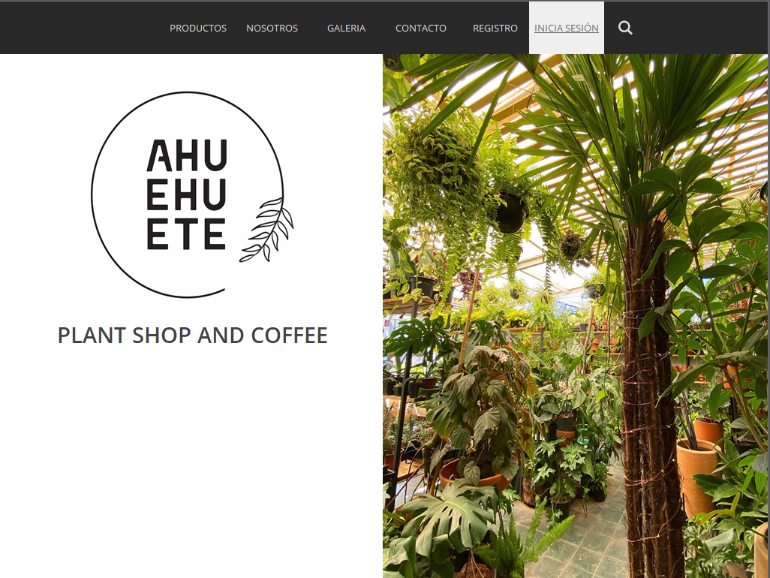

**Registro de nuevo usuario**

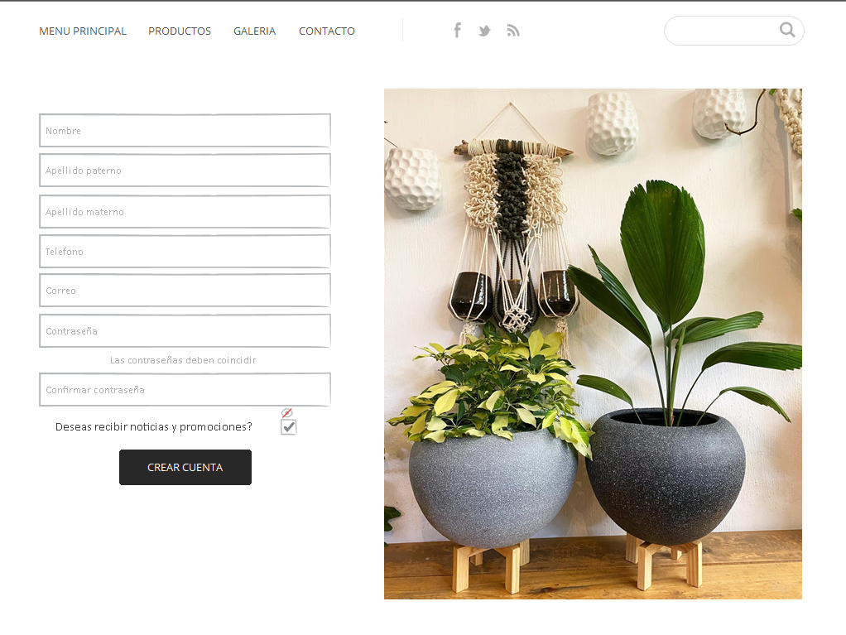

**Inicio de sesión**

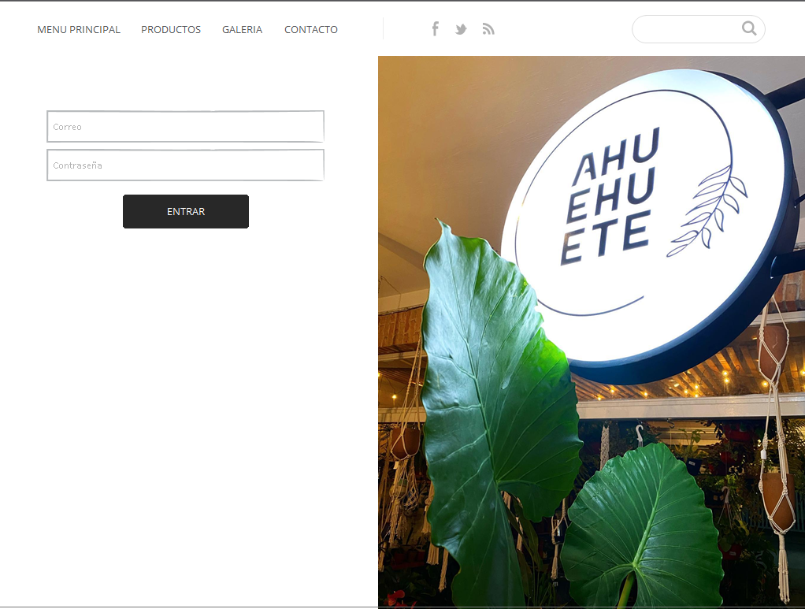

**Pantalla de sesión**

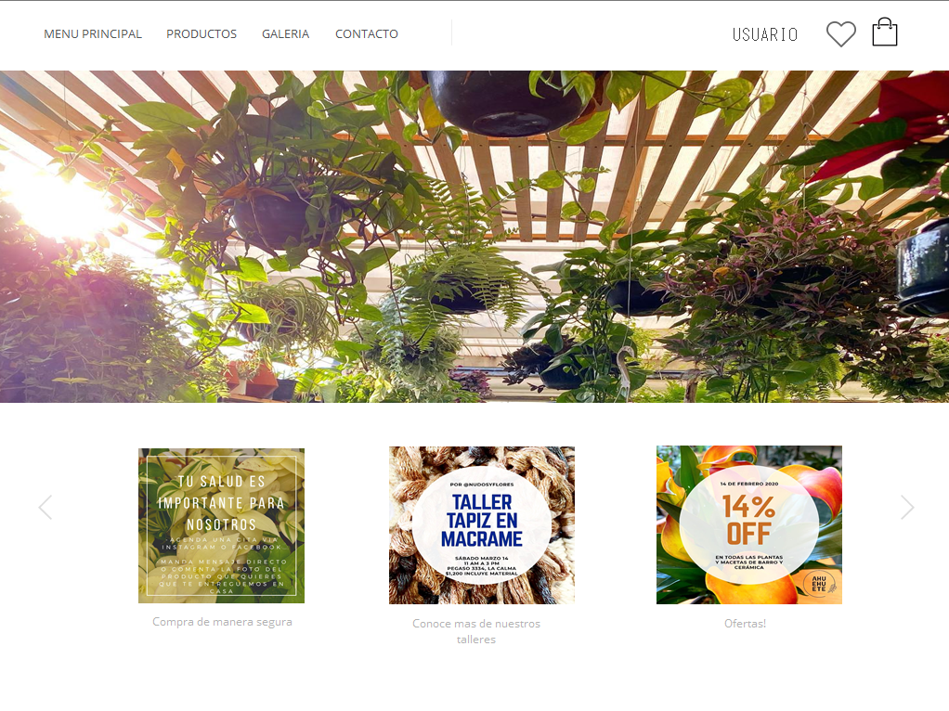

**Catalogo de productos**

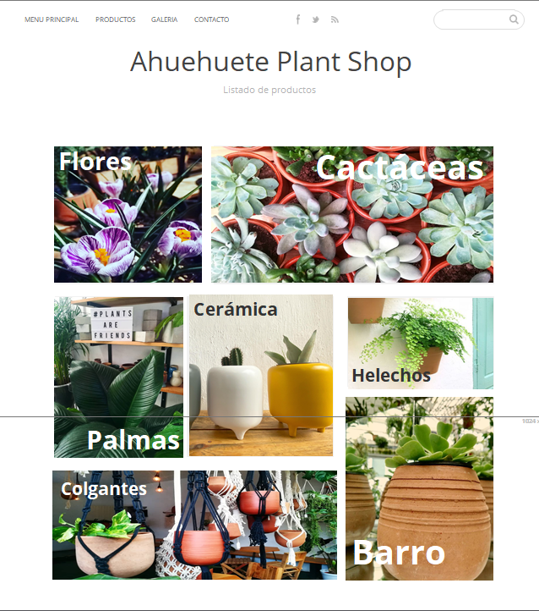

**Lista de deseados**

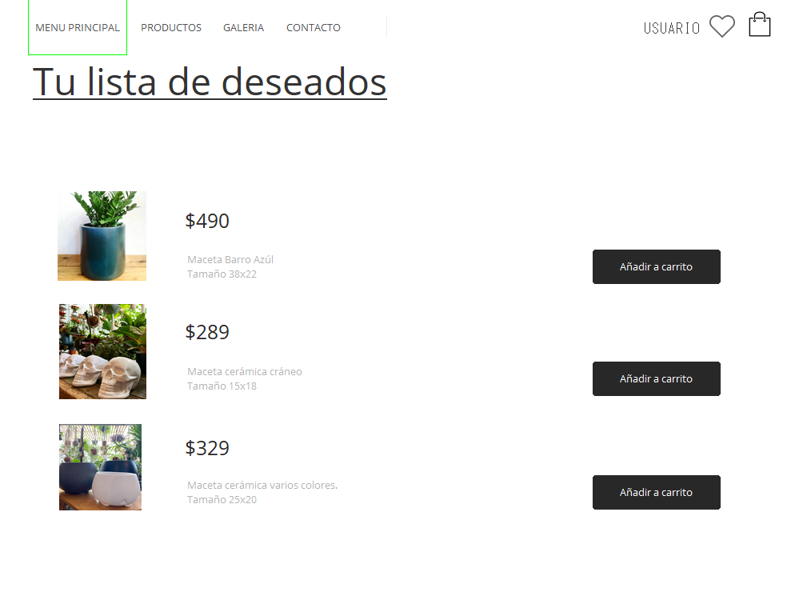

**Carrito de compras**

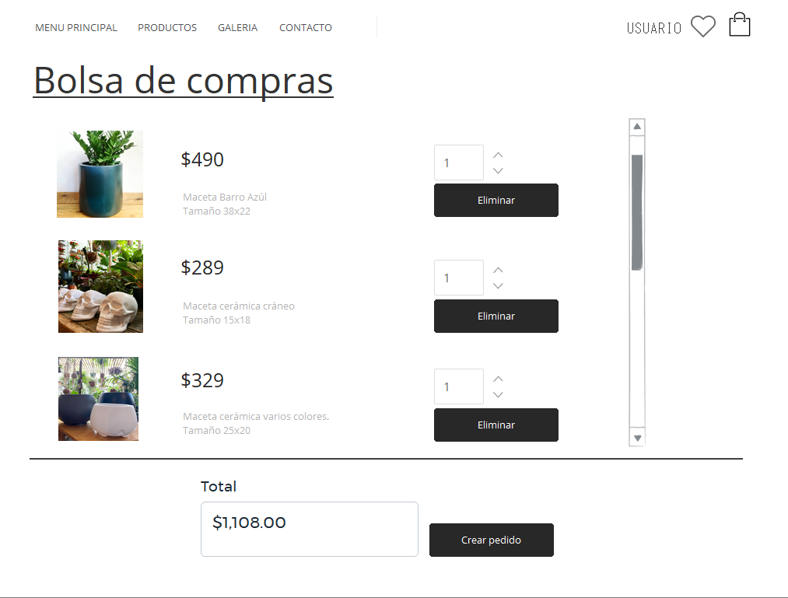

**Herramientas de administrador de ventas**

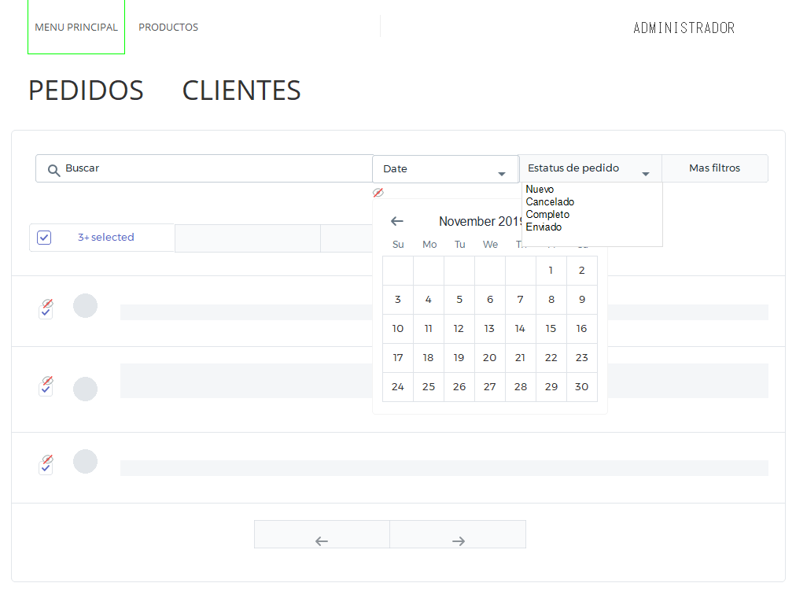**Pr**